Русский язык (3 класс)
Тема: «Письмо Деду Морозу»
Цель:
- формировать умение детей писать письмо;
- расширять лингвистический кругозор детей;
- воспитывать уважение к старшим
Оборудование: рисунки (или слайды) почтальона Печкина, Деда Мороза, толковые словари С.И.Ожегова, конверты
Ход урока
- Организационный момент.
- Каллиграфическая минутка
Пп
-Красиво пропишите эти буквы у себя в тетради.
-Когда употребляется прописная П? (При написании имён, фамилий, географических названий используется прописная буква П)
- Ребята, посмотрите, кто к нам сегодня пришёл на урок. (Почтальон Печкин)
- Что означает слово почтальон? Найдите значение этого слова в толковом словаре. ((Почтальон – работник почты, доставляющий корреспонденцию по адресатам.)
- Пропишите всю строчку слово почтальон.
- Словарная работа
Почтальон принес нам несколько слов. Нужно догадаться, что это за слова:
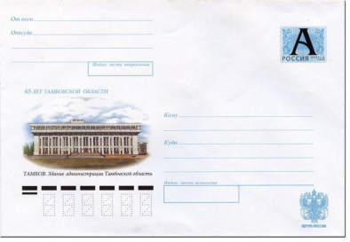
а) Заклеили клеем прочно
И ко мне прислали срочно.
Я его не пожалею:
Получу и вмиг расклею. (Конверт)
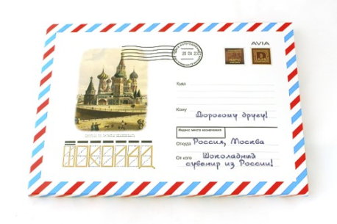
б) Очень к вам хотело,
Ехало, летело,
По морю плыло,
Наконец пришло. (Письмо)

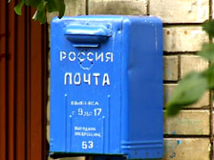
в) Я синего цвета
Вишу на стене.
И много приветов
Хранится во мне. (Почтовый ящик)
- Работа над новым материалом.
а) Актуализация знаний
- Сейчас у почтальона Печкина много работы. Его сумка тяжела. Как вы думаете, почему? (Приближается праздник Нового года. Люди пишут друг другу поздравления, письма.)
-Для чего люди пишут письма? (Чтобы рассказать о себе, о своей жизни, поделиться новостями, поинтересоваться жизнью других.)
- Почтальон Печкин принёс письмо и в наш класс.
(Учитель читает письмо)
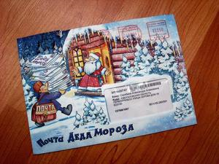
Серебрят снега без устали
Ветки ёлок и берёз.
Я живу в Великом Устюге -
Всероссийский Дед Мороз.
И из города далёкого -
Домик северных ночей,
Чуть по-северному окая,
Поздравляю всех друзей.
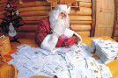
- Кто догадался, какова цель нашего урока? (Написать письмо Деду Морозу).
- Дед Мороз получает ежегодно сотни тысяч писем. Если вы хотите получить ответ на своё письмо, то оно должно быть интересным.
- Что такое письмо? (Это текст)
-Назовите признаки текста (Основная главная мысль, определённая последовательность предложений, смысловая цельность)
б) Знакомство с формой обращения в зависимости от адресата.
- Письмо всегда начинается с приветствия. Как вы поприветствуете Дедушку Мороза? (Здравствуйте, Добрый день)
-Тот, к кому вы обращаетесь в своём письме, называется адресат. Обращение на письме выделяется запятыми и восклицательным знаком. (Например: Здравствуй, Маша! Привет, Илья!).
- Как вы будете обращаться к Деду Морозу, ты или Вы? (Вы – так как это взрослый человек.)
- Если вы пишете взрослому человеку, то, чтобы подчеркнуть своё уважение к нему, необходимо писать слово Вы с прописной буквы.
в) Составление плана письма. (План записывается на доске)
-Так как письмо – это текст, то прежде чем написать письмо, мы должны составить план текста. Это необходимо для того, чтобы определить последовательность мыслей.
- С чего начинается письмо? (С приветствия)
- О чем бы вы хотели рассказать Деду Морозу? (О себе, о своих интересах, о своих друзьях, родных).Когда пишете о своих увлечениях, не употребляйте слова, значения которых ваш адресат может не знать( Например: арпеджио, кихон ката и др.)
-Чтобы вы хотели узнать от Деда Мороза? (Какие подарки он любит? Чем он занимается летом? Кто ему помогает отвечать на письма?)
- Дед Мороз – это добрый волшебник, который исполняет желания ребят. Чтобы вы хотели попросить у Деда Мороза? (Компьютерные игры, музыкальные диски, игрушки и т.д.)
- Не забывайте, что к Деду Морозу обращаются тысячи людей и бывает трудно исполнить их желания, поэтому вы должны не просто попросить подарок, но и объяснить, почему он вам так необходим.
- Как вы закончите своё письмо? (До свидания)
План
1. Обращение
2. Сообщение о себе и своих близких.
3. Интересующий вопрос.
4. Просьба и её обоснование.
5. Прощание.
- Самостоятельная работа.
- Проверка.
- Помните, что чужие письма без разрешения читать нельзя.
- Знакомство с правилами оформления почтового адреса
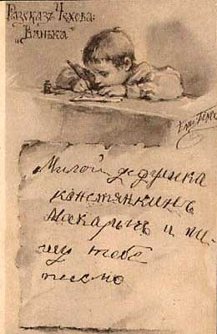
- Чтобы ваше письмо дошло до адресата, необходимо его положить в конверт, на котором вы укажете адрес. Вспомните, герой какого произведения А.П. Чехова подписал конверт «На деревню дедушке. Константину Макарычу.» (Ванька из одноимённого произведения)
- Как вы думаете, получит ли его дедушка письмо? (Нет, так как Ванька не указал точный адрес). На любом конверте или открытке должен быть указан точный адрес.
- От правильного написания адреса зависит скорость доставки почтовых отправлений. Соблюдать правила написания адреса и индекса важно особенно сегодня, когда Почта России внедряет новые автоматизированные технологии сортировки почты. 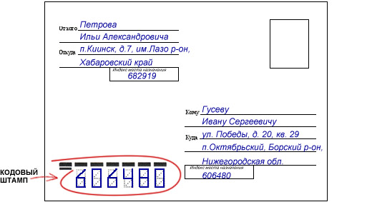
- а) фамилия, имя, отчество;
- б) название улицы, номер дома, номер квартиры;
- в) название населенного пункта (города, поселка и т.п.);
- г) название района;
- д) название республики, края, области, автономного округа (области);
- е) название страны (для международных почтовых отправлений);
- ж ) почтовый индекс
(На доске)
Адрес Деда Мороза:
Дедушке Морозу
г. Великий Устюг
Вологодская область
Россия
162340
(или адрес его московской резиденции)
Дедушке Морозу
109472
Кузьминский лес
г. Москва
Оформление конвертов учащимися.

- Итог урока.
- Что вы сегодня делали на уроке? Что нового вы узнали на уроке?
- Рефлексия.
- Если вы выполнили всё правильно, то сложите свои письма в сумку почтальона Печкина. Мы отправим их Деду Морозу. Ваши работы – доказательство того, что вы усвоили данную тему. Надеюсь, что вы будете с удовольствием писать письма родным, друзьям, товарищам.

